Các nữ sĩ quan hải quân Ấn Độ đã tới và đi vòng quanh Điểm Nemo bằng thuyền buồm
By Hariesh Manaadiar
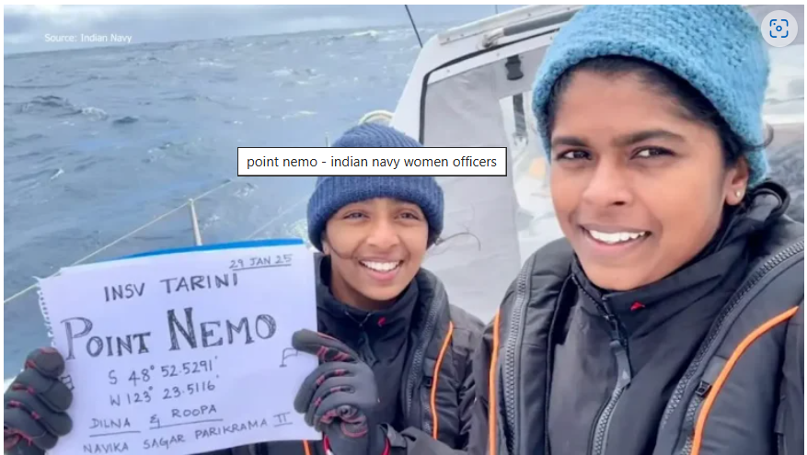
Trong một thành tích đáng chú ý về lòng dũng cảm và quyết tâm, hai nữ sĩ quan Hải quân Ấn Độ là Trung tá Roopa A. và Trung tá Dilna K., đã hành trình thành công đến điểm xa nhất thế giới, Point Nemo, trong chuyến đi vòng quanh thế giới đầy tham vọng của họ trên thuyền buồm INSV Tarini.
Thành tích này nhấn mạnh đến tài năng đi biển đặc biệt của họ và đánh dấu một cột mốc quan trọng trong lịch sử hàng hải của Ấn Độ, nhất là đối với phụ nữ ở Ấn Độ và trên toàn cầu.
Cột mốc quan trọng này đã đạt được vào lúc 00:30 giờ IST ngày 30 tháng 1 năm 2025, trong chặng thứ ba của hành trình vòng quanh thế giới của họ từ Lyttelton, New Zealand, đến Cảng Stanley ở Quần đảo Falkland.
Điểm đặc biệt của Point Nemo
Point Nemo, chính thức được gọi là "Điểm Cực không thể tiếp cận được của đại dương ", nằm ở Nam Thái Bình Dương, tại tọa độ 48°53’S 123°24’W, cách đất liền gần nhất khoảng 2.688 km.
Sự biệt lập của nó khiến nó trở thành địa điểm xa xôi nhất trên Trái đất, thường được gọi là “nghĩa địa tàu vũ trụ” do các vệ tinh ngừng hoạt động được dẫn đường để quay trở lại bầu khí quyển của Trái đất ở phía trên điểm này.
Hành hải qua khu vực hoang vắng này đặt ra những thách thức duy nhất, bao gồm các kiểu thời tiết không thể đoán trước và thử thách tâm lý khi phải chịu đựng sự biệt lập cực độ.
Về các nữ sĩ quan Hải quân
Trung tá Roopa A., đến từ Pondicherry, gia nhập Hải quân Ấn Độ vào tháng 6 năm 2017. Cha cô, G.P. Alagirisamy, đã phục vụ trong Không quân Ấn Độ, truyền cho cô ý thức sâu sắc về nghĩa vụ và kỷ luật.
Trung tá Dilna K., đến từ Kozhikode, Kerala, gia nhập Hải quân vào tháng 6 năm 2014. Người cha quá cố của cô, Devadasan, đã phục vụ trong Quân đội Ấn Độ, truyền cảm hứng cho cô về cam kết phục vụ quốc gia.
Cả hai nữ sĩ quan này đều đã trải qua quá trình đào tạo nghiêm ngặt trong ba năm qua, tích lũy được hơn 38.000 hải lý kinh nghiệm đi thuyền buồm.
Quá trình chuẩn bị của họ bao gồm các chuyến thám hiểm xuyên đại dương từ Goa đến Rio de Janeiro qua Cape Town và quay trở lại, cũng như các chuyến đi đến Port Blair và Port Louis theo chế độ hai người một thuyền.
Họ đã nhận được sự hướng dẫn từ những nhà hàng hải vòng quanh thế giới đáng kính, bao gồm Chỉ huy Abhilash Tomy, người Ấn Độ đầu tiên hoàn thành chuyến đi vòng quanh thế giới một mình, không dừng.
Về hành trình
Các nữ sĩ quan đã bắt đầu tới Navika Sagar Parikrama II vào ngày 2 tháng 10 năm 2024, từ INS Mandovi gần Panaji, Goa. Chuyến thám hiểm kéo dài tám tháng này bao phủ khoảng 23.400 hải lý nhằm mục đích thúc đẩy hoạt động thuyền buồm trên biển, giới thiệu Nari Shakti (quyền lực của phụ nữ) của Ấn Độ và thúc đẩy hợp tác hàng hải toàn cầu.
Hành trình này sẽ đi ngược lại lộ trình của chuyến đi vòng quanh thế giới toàn phụ nữ trước đó, với các điểm dừng theo kế hoạch tại Fremantle (Úc), Lyttelton (New Zealand), Port Stanley (Quần đảo Falkland) và Cape Town (Nam Phi), trước khi quay trở lại Goa vào tháng 5 năm 2025.
Hành trình này cũng đóng góp vào nghiên cứu khoa học hợp tác với Viện Hải dương học Quốc gia, Viện Động vật hoang dã Ấn Độ và Phòng thí nghiệm Nghiên cứu Thực phẩm Quốc phòng, tập trung vào các nghiên cứu liên quan đến vi nhựa trên biển, động vật lớn và sự phát triển các bữa ăn Ấn Độ được nấu sẵn theo yêu cầu cho những chuyến đi dài.
Trong hành trình qua Point Nemo, các nữ sĩ quan đã thu thập các mẫu nước để Viện Hải dương học Quốc gia phân tích. Những mẫu này dự kiến ​​sẽ cung cấp dữ liệu có giá trị về điều kiện đại dương, bao gồm đa dạng sinh học biển và thành phần hóa học, góp phần vào nghiên cứu hải dương học đang diễn ra.
Ý nghĩa của thành tích
Vượt qua Point Nemo là minh chứng cho kỹ năng hành hải, khả năng chống chọi và sức mạnh tinh thần phi thường của các nữ sĩ quan. Việc họ hành hải thành công qua vùng biển xa xôi và đầy thử thách này làm nổi bật cam kết của Hải quân Ấn Độ đối với sự xuất sắc và bình đẳng giới.
Thành tích này không chỉ truyền cảm hứng cho các thế hệ phụ nữ tương lai trong ngành vận tải biển, trong ngành hàng hải và quân đội mà còn củng cố vị thế của Ấn Độ trong việc thúc đẩy sự toàn diện và đa dạng trong hàng ngũ quân đội.
Khi các Trung tá Roopa A. và Dilna K. tiếp tục hành trình của mình, họ thể hiện tinh thần phiêu lưu và sự tận tụy vốn định hình nên Hải quân Ấn Độ.
Hành trình của họ đóng vai trò như ngọn hải đăng truyền cảm hứng, chứng minh rằng với sự quyết tâm và quá trình đào tạo nghiêm ngặt, ngay cả những thách thức khó khăn nhất cũng có thể vượt qua.
SHIPPING AND FREIGHT RESOURCE SALUTES THE DETERMINATION AND FORTITUDE OF THESE OUTSTANDING OFFICERS.
Để có cái nhìn trực quan về thành tựu đáng chú ý này, hãy xem video sau:
https://youtu.be/eRyTcCHTKbA



